Дирекция по информационным технологиям НИУ-ВШЭ
  - Учетно-аналитическая система
«Абитуриент – Студент – Аспирант - Выпускник»
Подсистема «Студенческой почты»

Краткая инструкция пользователя сервиса: Студенческой почты в программном комплексе АСАВ для сотрудников учебной части
Москва 2013 г.

Оглавление
Оглавление 2
1. Назначение и описание службы Студенческой почты 3
2. Взаимодействие сервиса Студенческой почты с другими системами 3
3. Работа с сервисом Студенческой почты в программном комплексе АСАВ 3
3.1. Начало работы с сервисом Студенческой почты 3
3.2. Создание электронных ящиков Студенческой почты в программе АСАВ 4
3.3. Пароль доступа к ящику Студенческой почты заданный по умолчанию программой АСАВ 5
3.4. Порядок восстановления пароля Студенческой почты в программе АСАВ 5
3.5. Отправка почтовых сообщений из программного комплекса АСАВ 7
4. Полезные ссылки 9

Назначение и описание службы Студенческой почты
Служба Студенческой почты создана для взаимодействия работников и студентов НИУ-ВШЭ между собой.
С помощью службы Студенческой почты:
- Сотрудники ВШЭ – могут организовывать адресную рассылку учебных материалов, объявлений, расписаний и т. д. студентам ВШЭ.
- Студенты – могут получать учебную информацию от своих преподавателей, вести почтовую переписку со своими однокурсниками и преподавателями, а так же хранить архив необходимой электронной документации и обмениваться ей между собой.
В состав программного комплекса АСАВ входит модуль Студенческой почты.
Данный модуль позволяет:
- Создавать электронные ящики Студенческой почты.
- Восстанавливать пароль почтовых ящиков (по умолчанию паролем является Edu и цифры номера студенческого билета).
- Отправлять почтовое сообщение на адреса Студенческой почты.
Все операции управления почтовыми ящиками происходят удаленно на сервере Microsoft - http://mail.office365.com.

Взаимодействие сервиса Студенческой почты с другими системами
Служба Студенческой почты взаимодействует с системами: АСАВ и Почтовым сервером Microsoft Office365. Служба Студенческой почты не связана с системой LMS.

Работа с сервисом Студенческой почты в программном комплексе АСАВ

Начало работы с сервисом Студенческой почты
Для начала работы с сервисом Студенческой почты запустите программный комплекс АСАВ. В окне приветствия вам необходимо выбрать Модуль: Студент Форму: Студенты – личные данные.
В Форме: Студенты – личные данные вы можете, выбрав студента, посмотреть в закладке: Контактная информация – контактные данные студента. Если у студента уже есть созданный ящик Студенческой почты, то он будет указан в поле Вид контакта: Адрес студенческой электронной почты. (Рисунок 1)
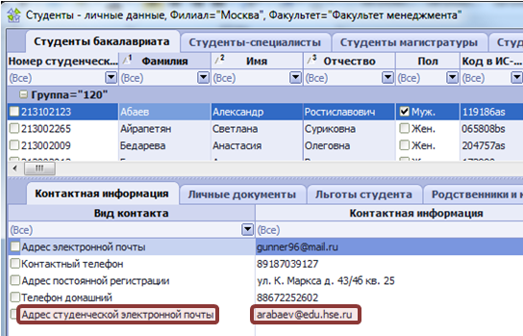
- Контактные данные студента
Если у студента нет ящика Студенческой электронной почты, то строка Адрес студенческой электронной почты в закладке: Контактная информация, будет отсутствовать.

Создание электронных ящиков Студенческой почты в программе АСАВ
Чтобы создать электронный ящик Студенческой почты необходимо выполнить следующие действия:
- Открыть программу АСАВ – модуль: Студент форму: Студенты – личные данные
- Выбрать нужного студента или группу студентов – для которого(ых) необходимо создать электронные ящики Студенческой почты. Далее вызвать контекстное меню (нажать правую кнопку мыши).
- Выбрать в вызванном контекстном меню программы АСАВ – пункт: Действия со студенческой почтой подпункт: Создать адрес электронной почты (Рисунок 2).

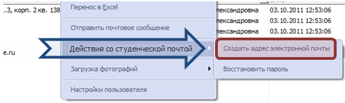
- Выбор действия по созданию адреса студенческой почты
- В случае создания адресов для группы студентов, система откроет дополнительное окно подтверждения выполнения операции. Ознакомьтесь с информацией выведенной в нем и нажмите ОК, запустив процесс создания почтовых ящиков.
- Дождаться выполнения процесса создания почтовых ящиков (Рисунок 3).
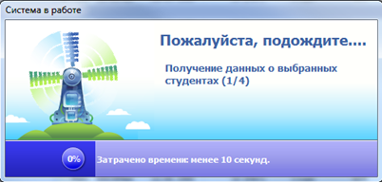
- Окно статуса процесса создания электронного ящика
- Ознакомиться с результатами выполнения процесса по созданию электронных ящиков Студенческой почты – в диалоговом окне отчета программы АСАВ (Рисунок 4).
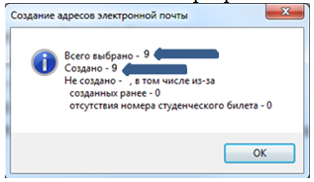
- Диалоговое окно отчета успешно выполненной операции АСАВ
После закрытия окна итогового сообщения, процесс создания электронных ящиков Студенческой почты будет завершен и в закладке: Контактная информация появиться новая строка: Адрес студенческой электронной почты, в которой будет указан созданный почтовый адрес студента. (Рисунок 1)
Внимание!
Если в окне отчета о Создании адресов электронной почты – значения полей Всего выбрано и Создано не будут равны, то адреса электронной почты были созданы не для всех выбранных студентов. Сотруднику учебной части необходимо проверить наличие ящиков Студенческой почты у этих студентов.
По умолчанию, пароль доступа к почтовому аккаунту Студенческой почты задаваемый автоматически на сайте http://mail.office365.com , состоит из блок дополнительных символов Edu и цифр номера студенческого билета, зарегистрированного в программе АСАВ!

Пароль доступа к ящику Студенческой почты заданный по умолчанию программой АСАВ
Стандартные пароли – задаются автоматически, при создании новых электронных ящиков и восстановлении паролей Студенческой почты, сотрудниками учебных частей в программе АСАВ.
Стандартный пароль имеет:
- не менее 8-ми символов
- блок дополнительных символов Edu
- блок цифр входящих в номер студенческого билета
Стандартный пароль выглядит так:
- Номер студенческого билета: 116--21/09-166 =>
- Сгенерированный пароль ящика Студенческой почты: Edu1162109166 .
Если количество цифр в номере студенческого билета меньше 5и, то недостающее количество цифр номера студенческого билета дополняется нулями (до 5 цифр) в начале цифр студенческого билета, после дополнительных символов.
Например:
- Номер студенческого билета: 7254 =>
- Сгенерированный пароль ящика студенческой почты: Edu07254 .
Внимание!
Блок дополнительных символов Edu начинается с заглавной буквы.
Для формирования Цифрового блока пароля в номере студенческого билета учитываются только цифры! Другие символы, используемые в номерах студенческих билетов, не учитываются!
При первом входе студентов в свой почтовый аккаунт на сайте по адресу http://edumail.hse.ru или http://mail.office365.com , система потребует сменить пароль. После чего у студента, пароль доступа к Студенческой почте не будет совпадать, с заданным по умолчанию программой АСАВ паролем.
Если студент, по каким либо причина забыл пароль, то восстановить пароль своими силами студент не сможет.
Внимание!
Для восстановления стандартного пароля Студенческой почты, студентам необходимо обратиться к сотрудникам учебных частей по месту обучения.

Порядок восстановления пароля Студенческой почты в программе АСАВ
Сотрудникам учебных частей для восстановления пароля по умолчанию необходимо выполнить следующие действия:
- Открыть программу АСАВ модуль: Студент форма: Студенты – личные данные
- Выбрать одного или группу студентов, для которых, необходимо выполнить операцию восстановления пароля
- Вызвать контекстное меню программы АСАВ и выбрать Пункт: Действия со студенческой почтой Подпункт: Восстановить пароль.

Внимание!
Перед запуском операции Восстановления пароля убедитесь, что у студента есть электронный ящик Студенческой почты! Операцию восстановления пароля можно выполнить только при наличие у студента уже созданного электронного ящика Студенческой почты!
- Дождаться вывода итогового сообщения программы АСАВ.
После успешного завершения операции: Восстановления пароля программа АСАВ выдаст сообщение (Рисунок 4). Операцию Восстановления пароля можно считать завершенной.
Внимание!
Если в окне отчета о Восстановления пароля – значения полей Всего выбрано и Создано не будут равны, то операция Восстановления пароля была выполнена не для всех выбранных студентов.
По умолчанию, пароль доступа к почтовому аккаунту Студенческой почты задаваемый автоматически на сайте http://mail.office365.com , состоит из блок дополнительных символов Edu и цифр номера студенческого билета, зарегистрированного в программе АСАВ!

Отправка почтовых сообщений из программного комплекса АСАВ
Сервис Студенческой почты имеет возможность пакетной рассылки почтовых сообщений. Почтовая рассылка, осуществляется по адресам электронной почты указанных в закладке: Контактная информация, формы: Студенты – личные данные. Почтовая рассылка, может быть осуществлена по адресам Студенческой почты, альтернативным адресам, всем адресам зарегистрированных у студента в программе АСАВ.
Для того что бы осуществить рассылку электронных почтовых сообщений студентам зарегистрированным в базе АСАВ необходимо:
- Открыть форму: Студенты – личные данные
- Выбрать одного или группу студентов, для которых необходимо произвести почтовую рассылку
- Вызвать контекстное меню, программы АСАВ и выбрать пункт: Отправить почтовое сообщение (Рисунок 5).
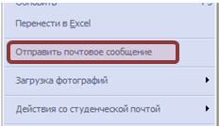
- Выбор команды почтовой рассылки через подменю АСАВ»
- В открывшейся форме: Отправить почтовое сообщение студенту необходимо заполнить основные поля указанные на (Рисунок 6) и нажать ОК.
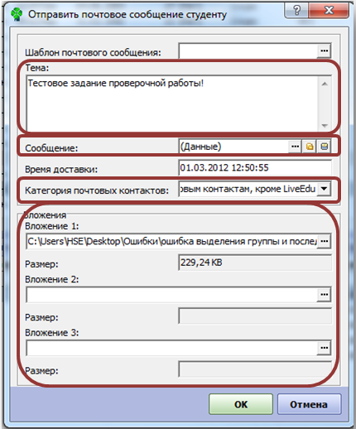
- Форма заполнения диалогового окна Отправить почтовое сообщение студенту перед массовой рассылкой студентам НИУ-ВШЭ из программного комплекса АСАВ
Тема: – В текстовом поле укажите в краткой форме содержание письма.

Сообщение: – Что бы создать текст сообщения рассылки необходимо, нажать на кнопку … для вызова текстового редактора и напечатать текстовое сообщения письма, после чего закрыть окно с текстом сообщения.
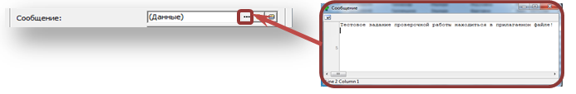
Внимание!
В тексте письма рассылки обязательно указывать свои: ФИО, должность и адрес электронной почты!
Без указания данной информации рассылку проводить запрещено!

Категория почтовых контактов: – для заполнения поля, выберите группу адресов почтовой рассылки из выпадающего списка
- Все
- Только по почтовым контактам Студенческой почты
- По всем почтовым контактам кроме Студенческой почты
Вложения: – Для добавления прикрепленного к письму рассылки файла, необходимо нажать на кнопку … для вызова диалогового окна Добавить файл!
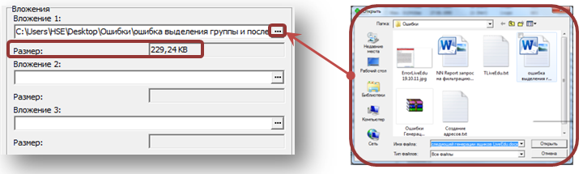
Внимание!
Размер файл не должен превышать 3.5 Mb.
- После завершения отправки почтовой рассылки будет выдано итоговое сообщение (Рисунок 21). Ознакомьтесь с содержанием итогового сообщения и нажмите ОК. Операцию Почтовой рассылки можно считать завершенной!

Полезные ссылки
- Сайт службы Студенческой почты: http://edumail.hse.ru или http://mail.office365.com.
На данном ресурсе студенты, зарегистрированные в системе, могут работать со своей почтой
- Инструкции по работе с корпоративной студенческой электронной почтой можно посмотреть по адресу: http://it.hse.ru/edu
- Получить консультации по возникшим вопросам с сервисом Студенческой почты вы можете: отправив письмо по адресу: edusupport@hse.ru или оставить заявку в службе поддержки «22222».

